INFORME ANEXO AL ACTA DE INSPECCION: DETALLES DE LAS ACTIVIDADES DE FISCALIZACIÓN

DFZ-2016-3158-VIII-NE-IA

Fecha de inspección | Proyecto | Titular
21-02-2016  24-02-2016 | PARQUE EÓLICO CUEL | AELA EOLICA NEGRETE SpA
Tipo de establecimiento |  | R.U.T.
Actividades de Infraestructura energética (según punto 10 c), Artículo 6°, D.S. N° 38/11 MMA) |  | 76.120.744-K
Motivo de la actividad de fiscalización |  | N° identificador de denuncias
Denuncias ciudadanas |  | - 1670  - 82-2016
Dirección Unidad Fiscalizable | Fundo Cuel Km 3.74, Ruta Q-530, comuna de Los Ángeles, Región del Biobío  (33 MW, 22 aerogeneradores en operación)
Dirección Casa Matriz | Avenida Apoquindo N° 4800, Torre 2, Piso 20, Oficina 2001, Las Condes, RM  Teléfono: +562- 2486 2600  Representante Legal: José Luis Muñoz  Email: joseluis.munoz@aelaenergia.cl / info@aelaenergia.cl

INSPECCIÓN AMBIENTAL

Norma asociada | Obligación | Observaciones | Conclusiones
Decreto Supremo N°38 de 2011 del Ministerio del Medio Ambiente, que establece Norma de Emisión de Ruidos Generados por Fuentes que Indica. | Artículo 7° .- Los niveles de presión sonora corregidos que se obtengan de la emisión de una fuente emisora de ruido, medidos en el lugar donde se encuentre el receptor, no podrán exceder los valores de la Tabla N° 1  (extracto Artículo 9°, D.S. N°38/11 MMA)  “Artículo 9°.- Para zonas rurales se aplicará como nivel máximo permisible de presión sonora corregido (NPC), el menor valor entre:  - Nivel de ruido de fondo + 10 dB(A)  - NPC para Zona III de la Tabla 1  Este criterio se aplicará tanto para el periodo diurno como nocturno, de forma separada.”  Por lo anterior, los límites fueron calculados con base al Ruido de Fondo medido en ambos horarios, los días de las respectivas mediciones. | Se realizaron dos series de mediciones (18 puntos de medición), una de 9 punto con 3 mediciones (réplicas) de nivel de presión sonora por punto en total en horario diurno, y otra de 9 punto y 3 mediciones (réplicas) de nivel de presión sonora por punto en total en horario nocturno de acuerdo con el procedimiento indicado en la Norma de Emisión (D.S. N° 38/2011 MMA), en exterior a viviendas receptoras identificadas como N° 1 (R1), N° 2 (R2) y N° 3 (R3). Además de estos 3 puntos base, se agregaron 6 puntos complementarios identificados como R1’, R1’’, R2’, R2’’, R3’ y R3’’, todos localizada en el sector denominado Pata de Gallina s/n comuna de Los Ángeles, colindante al establecimiento denunciado localizado en Fundo Cuel Km 3,74 Ruta Q-530, comuna de Los Ángeles. Se debe entender que el punto base para el receptor identificado como R1, dado el número diverso de aerogeneradores dispuestos en la UF, fue respaldado con dos puntos de control adicionales dentro de la misma área de la vivienda receptora, denominados R1’ y R1’’. Misma situación para R2 y R3.  Se constató en ambos fiscalizaciones, el funcionamiento de la fuente emisora, con la operación continua en horario diurno y nocturno de 22 aerogeneradores, correspondientes a un parque eólico de 22 MW de potencia, localizados al interior de la instalación denunciada. Se determinó el Ruido de Fondo tanto en horario diurno (43 dB(A)) como nocturno (40 dB(A)) de acuerdo a procedimiento del DS 38/2011 (principalmente ruido del viento en follaje de árboles).  Una vez obtenido el Nivel de Presión Sonora Corregido NPC (ver fichas en registro del Anexo 1), se realizó la evaluación de los niveles medidos en los 9 puntos, tanto en horario diurno como nocturno. Para esto se homologó la zona donde se encuentran los Receptores, concluyéndose que los tres Receptores 1, 2 y 3, se encuentra ubicado en Zona RURAL, fuera del límite urbano del Plan Regulador Comunal de Los Ángeles, la que es homologable a Zona RURAL del D.S. N° 38/2011 MMA.  Con base al procedimiento para establecer los límites que se deben cumplir para esta zona y el Nivel de Presión Sonora Corregido, obtenido a partir de las mediciones de ruido de fondo y de NPS realizadas los días 21 y 24 de febrero de 2016, en horarios diurno y nocturno, se indica que:  - No existió superación del límite nocturno (50 dBA) en ninguno de los receptores, no existiendo interferencia entre el ruido de fondo y el NPC final medido.  - Existió superación del límite diurno en 1 de los 9 puntos de control medidos para el límite diurno (53 dBA), registrándose dos mediciones nulas por interferencia con el Ruido de Fondo. Es importante señalar que este sobrepaso fue de sólo 1 dB del NPC calculado, con interferencias registradas por el ruido de fondo, que el fiscalizador debió eliminar del registro (ruidos imprevistos de ladridos de perros y vehículos, propios del sector rural) | Si bien existe superación del límite establecido por la normativa para la Zona RURAL en periodo diurno, siendo en el punto receptor N° 1’, correspondiente a 1 dB(A) de NPC, se registra posible interferencia producto del Ruido de Fondo presente.  Este sobrepaso significa un aumento de poco más de 1,3 veces (30% para R1’) el nivel de energía recibido en el lugar de la medición respecto del límite diurno establecido en la norma de emisión (DS 38/2011, Artículo 1°). Sin embargo es necesario mencionar que las mediciones efectuadas en los puntos R1 y R1’’, complementarias a R1’, y realizadas en el perímetro de la misma vivienda, no superaron el límite diurno.  Respecto de los otros 6 puntos de medición, tanto en horario diurno como nocturno, No superaron sus respectivos límites.  Es importante señalar que dos de los puntos evaluados en torno al Receptor N° 2, puntos R2’ y R2’’, resultaron Mediciones Nulas, debido al Ruido de Fondo reinante.  Por lo indicado, de acuerdo a las mediciones realizadas, en esta oportunidad No se ratifica la denuncia por ruidos molestos en horario nocturno.  Con relación a los resultados en horario diurno, se sugiere requerir al titular para que realice campañas de vigilancia de Ruido con una entidad ETFA acreditada.
Observaciones finales | Si bien el DS 38/2011 está calificado como Norma de Emisión según nuestra normativa, en efecto se trata de una norma de inmisión, evaluada según metodología, en el punto del receptor de interés.  Según lo establecido en su Artículo 1°, se establece que “El objetivo de la presente norma es proteger la salud de la comunidad mediante el establecimiento de niveles máximos de emisión de ruido generados por las fuentes emisoras de ruido que esta norma regula”.  La evaluación de los Niveles de Presión Sonora Corregidas (NPC) efectuada con base en las 54 mediciones realizadas, dan cuenta que No existe riesgo para la salud de la población, en el entendido que la actividad emite hacia los puntos de los receptores (R1, R2 y R3 y sus puntos complementarios), niveles de energía acústica bajo los límites de decibeles establecidos para la zona RURAL, con la excepción de un punto (R1’) medido en horario diurno. Sin perjuicio de lo anterior, es necesario señalar que tanto las mediciones efectuadas en R1 como en R1’’, complementarias a R1’, no superaron el límite rural diurno.  Por lo anterior, se requiere que el titular efectué las evaluaciones acústicas perimetrales, en el entendido que el último informe de seguimiento ambiental remitido a la SMA (con fecha 30-03-2015), fue efectuado durante el primer trimestre del 2015 (código SSA N° 31278), no existiendo antecedentes posteriores disponibles.

REGISTROS: EVALUACIÓN E IMÁGENES

Registros NOCTURNOS
Receptor | NPC [dBA] | Ruido de Fondo [dBA] | Zona | Límite [dBA] | Excedencia [dBA] | Estado
Receptor N° 1 | 46 | 40 | RURAL | 50 | NO SUPERA | Conforme
Receptor N° 1’ | 45 | 40 | RURAL | 50 | NO SUPERA | Conforme
Receptor N° 1’’ | 47 | 40 | RURAL | 50 | NO SUPERA | Conforme
Receptor N° 2 | 48 | 40 | RURAL | 50 | NO SUPERA | Conforme
Receptor N° 2’ | 50 | 40 | RURAL | 50 | NO SUPERA | Conforme
Receptor N° 2’’ | 50 | 40 | RURAL | 50 | NO SUPERA | Conforme
Receptor N° 3 | 48 | 40 | RURAL | 50 | NO SUPERA | Conforme
Receptor N° 3’ | 47 | 40 | RURAL | 50 | NO SUPERA | Conforme
Receptor N° 3’’ | 45 | 40 | RURAL | 50 | NO SUPERA | Conforme
Tabla 1. Descripción Medio de Prueba |  | Fecha: 21-02-2016

Registros DIURNOS
Receptor | NPC [dBA] | Ruido de Fondo [dBA] | Zona | Límite [dBA] | Excedencia [dBA] | Estado
Receptor N° 1 | 53 | 43 | RURAL | 53 | NO SUPERA | Conforme
Receptor N° 1’ | 54 | 43 | RURAL | 53 | SUPERA en 1 dB | No conforme
Receptor N° 1’’ | 50 | 43 | RURAL | 53 | NO SUPERA | Conforme
Receptor N° 2 | 45 | 43 | RURAL | 53 | NO SUPERA | Conforme
Receptor N° 2’ | Medición Nula | 43 | RURAL | 53 | MEDICION NULA | Medición Nula
Receptor N° 2’’ | Medición Nula | 43 | RURAL | 53 | MEDICION NULA | Medición Nula
Receptor N° 3 | 43 | 43 | RURAL | 53 | NO SUPERA | Conforme
Receptor N° 3’ | 46 | 43 | RURAL | 53 | NO SUPERA | Conforme
Receptor N° 3’’ | 46 | 43 | RURAL | 53 | NO SUPERA | Conforme
Tabla 2. Descripción Medio de Prueba |  | Fecha: 24-02-2016
Evaluación de mediciones realizadas
Se realizó calibración en terreno, antes de realizar las mediciones, mediante calibrador acústico marca BRUEL & KJAEL modelo 2250 N° serie 2600416.

Se utilizó sonómetro integrador marca BRUEL & KJAEL modelo 4231 N° serie 2594537.
Mediciones de NPS fueron efectuadas en exterior de viviendas denunciantes, en horarios diurnos y nocturnos, durante la noche del 21-02-2016 y la mañana del día 24-02-2016.

Se verifica que Ruido de Fondo, podía llegar a afectar la medición asociada a la fuente emisora denunciada, por lo que fue medido y considerado en el cálculo de los NPC.
Se verificó el funcionamiento de la fuente emisora durante las mediciones, con el uso de 22 aerogeneradores propios de la actividad productiva denunciada.

Registro
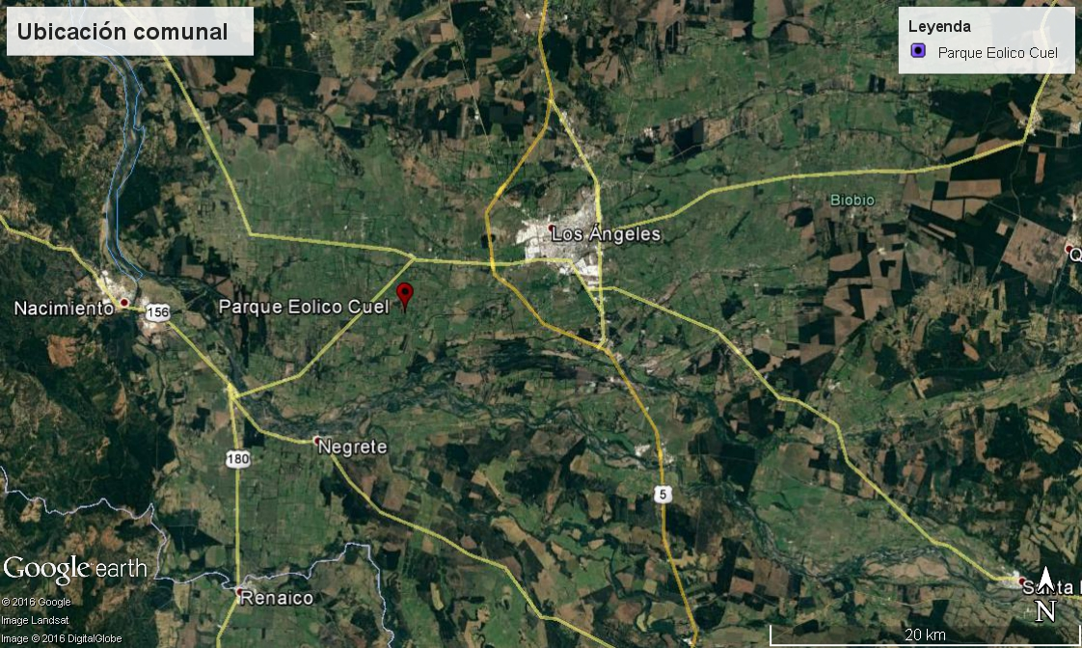
Imagen 1. | Fecha: 04-10-2016
DATUM WGS84; HUSO 18H | Norte: 5845379 mS | Este: 722833 mE
Descripción Medio de Prueba: Localización del Parque Eólico Cuel denunciado, dentro de la comuna de Los Ángeles, Provincia de Biobío, Región del Biobío.

Registro
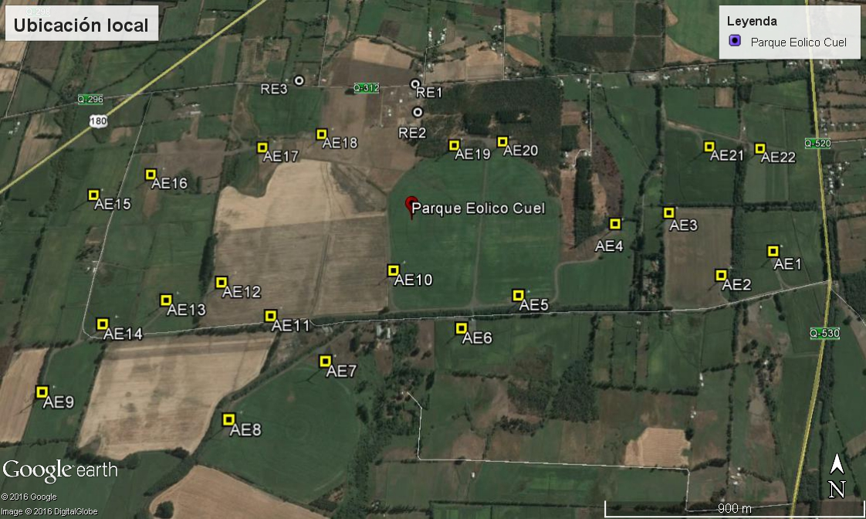
Imagen 2. | Fecha: 04-10-2016
DATUM WGS84; HUSO 18H | Norte: 5845379 mS | Este: 722833 mE
Descripción Medio de Prueba: Localización de los 22 aerogeneradores del Parque Eólico Cuel, dentro de la comuna de Los Ángeles, Provincia de Biobío, Región del Biobío, y de los Receptores.

Registro
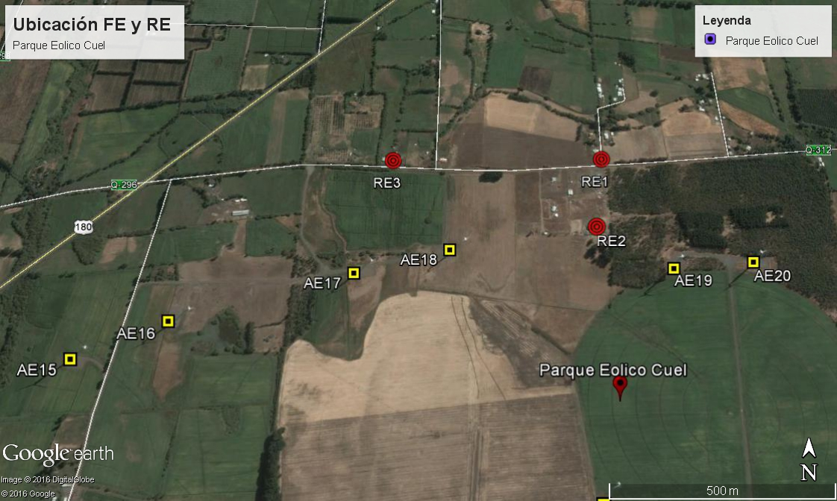
Imagen 3. | Fecha: 04-10-2016
DATUM WGS84; HUSO 18H | Norte: 5845379 mS | Este: 722833 mE
Descripción Medio de Prueba: Vista de la localización de los Receptores N° 1, 2 y 3 donde se realizó la medición de Ruido, obtenida mediante Google Earth, respecto de las unidades consideradas como Fuentes Emisoras (Aerogeneradores, AE).

Anexo 1: REGISTROS: FICHAS DE INFORME TÉCNICO DE MEDICIÓN DE RUIDO.

Anexo 2: CERTIFICADOS DE CALIBRACIÓN DE SONÓMETRO Y CALIBRADOR ACÚSTICO.

